Santé mentale : parentalité et enfance

Ressources consultables sur Internet
Dossier constitué dans le cadre des Semaines d'information sur la santé mentale 2018.
Contribuez à enrichir ce dossier en adressant vos propositions à : stephane.tinnes@ch-jury.fr
Plan de lecture
Conférences 1
Enquêtes 1
Livre 1
Outils d'information et de prévention 1
Rapport 2
Site Internet 2
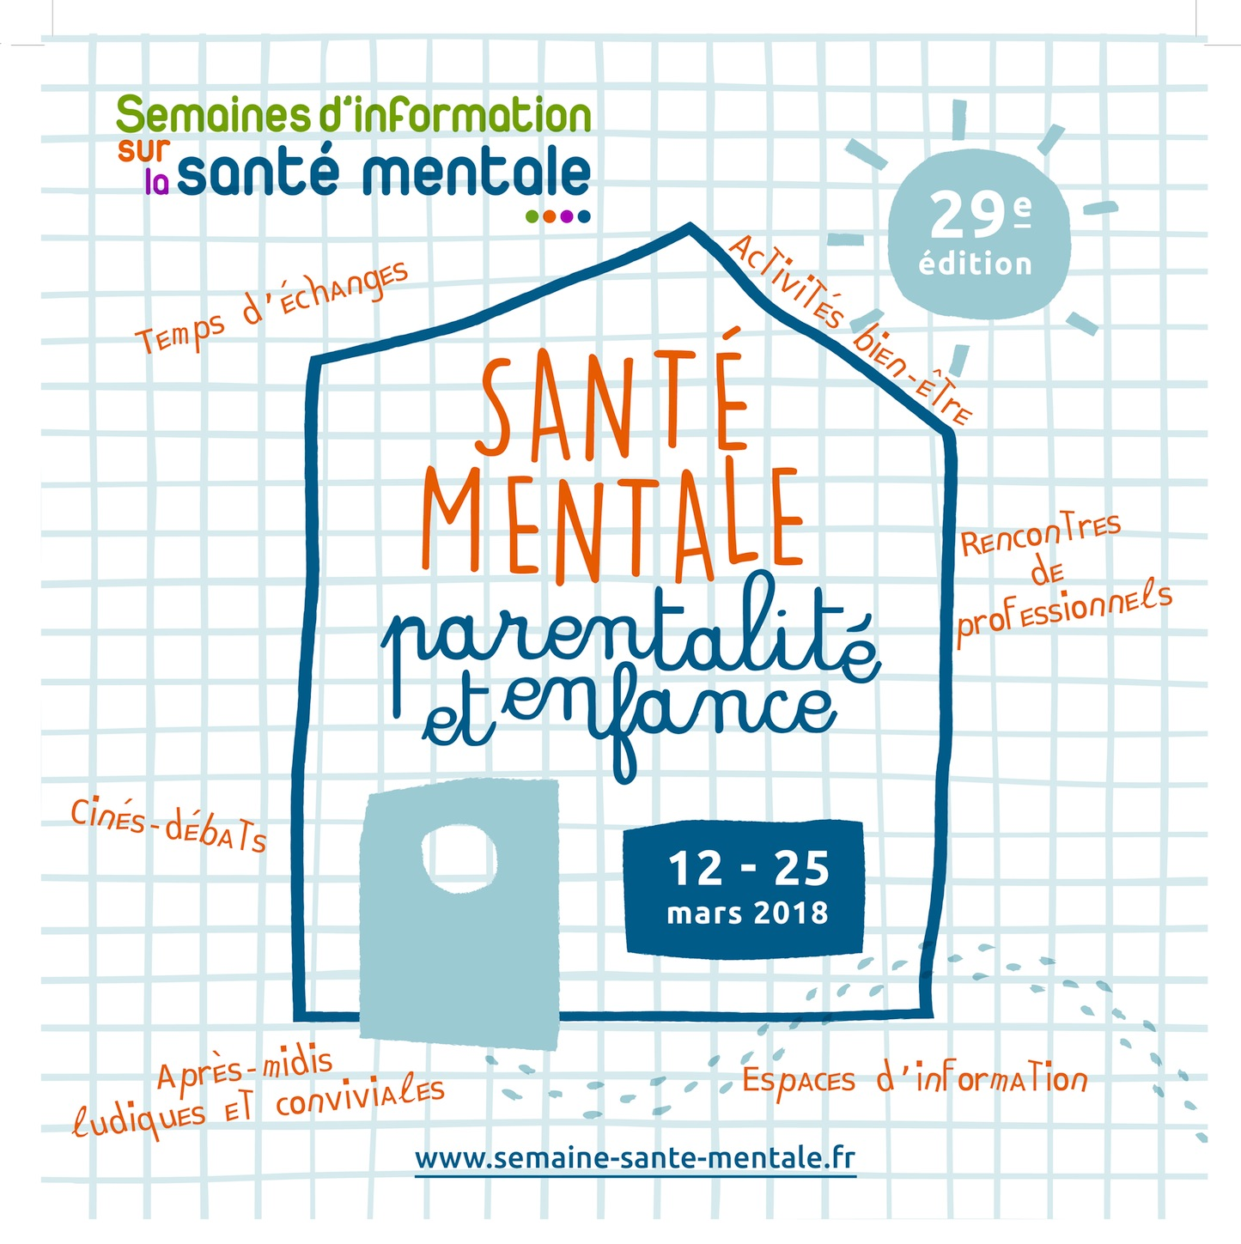

Conférences
Nos ados.com : les comprendre, les aider. Conférence filmée de Xavier Pommereau, psychiatre, chef du pôle aquitain de l'adolescence. Centre Abadie. Centre hospitalier universitaire de Bordeaux. Mars 2016. https://goo.gl/CNT8E3

Enquêtes
Écrans et jeux vidéo à l’adolescence. Premiers résultats de l’enquête du Programme d’étude sur les liens et l’impact des écrans sur l’adolescent scolarisé, PELLEAS. Observatoire français des drogues et des toxicomanies. Décembre 2014. https://goo.gl/fH6Qfd
La santé mentale des jeunes en France. Résultats de sondage IPSOS « La santé mentale des jeunes ». Fondation Pierre Deniker. 2016. https://goo.gl/vBh3xf

Livre
Grandir avec les écrans. La règle 3-6-9-12. Serge Tisseront. Fédération Wallonie-Bruxelles de Belgique. Avril 2013. https://goo.gl/bjzqnp

Outils d'information et de prévention
Epsykoi. La santé mentale et les jeunes. Web documentaire. http://www.epsykoi.com/#Introduction
Expériences animées. Prévention en mouvement. Courts-métrages pour réfléchir aux risques d'addiction avec les ados. www.preventionenmouvement-csapa-agora.fr
Grossesse et accueil de l’enfant. Outil d’intervention en éducation pour la santé des femmes enceintes. Dossier composé de 20 fiches actions réalisées par Santé publique France. Mai 2010. https://goo.gl/HZrXKB
Prévention & usage d’écrans auprès des jeunes. Bibliographie sélective, supports de diffusion et outils pédagogiques. CoDEPS13. Septembre 2017. https://goo.gl/YSo69Z
PsychOctober. Les habiletés parentales. Chaîne YouTube du psychologue Paul Simard consacrée à la démystification de la psychologie. https://goo.gl/TXvsVr
Santé mentale et enfance. Psycom 2018. https://goo.gl/cKsbae
Santé mentale et jeunes. Psycom 2016. https://goo.gl/cKsbae
Troubles des comportements chez l'enfant et l'adolescent. Psycom 2017. https://goo.gl/75fzGs

Rapport
La parentalité en questions, perspectives sociologiques : rapport pour le Haut conseil de la population et de la famille. La documentation française. Septembre 2003. https://goo.gl/twE3re

Site Internet
http://www.filsantejeunes.com/

